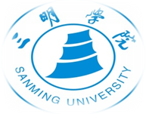
教育与音乐学院实习简报
列东中学实习小组 第一期

修师德铸师魂，先育己，后育人。
大学四年已经逐渐进入尾声，实习是我们师范生必须经历的环节，也是学校为我们提供的最好的磨练。实习要求不仅仅是听课上课，还要学习做班主任，体验班主任的工作，更清楚的体验教师这一职业的神圣与艰辛。
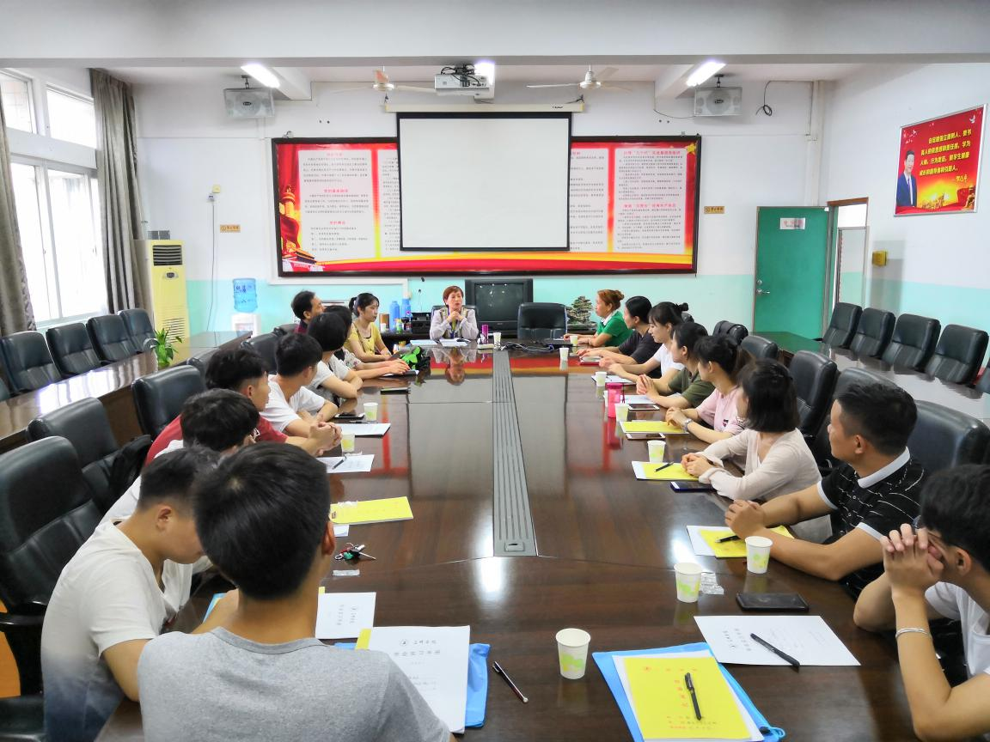
9月11号下午我们怀着期待又紧张的心情到达了三明市列东中学，与列东中学的老师开了见面会，在会议中列东中学校长一一给我们讲述了实习要求，也代表列东中学全体老师为我们的到来表示热烈欢迎，并且校长也跟我们讲了学校近期的工作，让我们实习生尽力的参与到学校的工作中，学到有用的东西。坐在会议室的我们都认真的听着校长的工作安排，压力虽有，但是我们都知道磨炼与收获并存。在会议中校长跟我们介绍了学校的概况，列东中学最大的特点就是汉藏合作，在学校中设置西藏部，招收藏族学生进入本校学习，促进民族团结。在会议中我们也认识了学校的音乐老师，并且把我们12个实习生平均自分配给了四个音乐指导老师，在三个月里我们要跟着各自的指导老师学习上课，写教案，做课件，听老师上课，备课，并且给学生上课，开设自己的公开课。当然班主任的工作也是必不可少的。
9月12号清晨七点二十我们列东实习组便乘坐学校为我们实习组包的公共汽车到达了列东中学，没有想过“胆怯”这问题，虽然大家都觉得初中生可能会难教，但我们还是信心满满地来了。好像一切都很自然地就开始了。进入到老师办公室指导老师就带我们认识了各自负责班级的班主任，接着就是认识学生的阶段，也是我们实习生正式跟学生见面的环节，这也是我们实习生最期待也是最紧张的时期，当进入到班级中时班级中到处都是学生“哇哇哇”的声音，各种赞美，以及各种好奇的眼神。在我心中班主任这个职责从今天起开始担起了，监督学生早读、做早操、扫卫生区、做眼保健操等。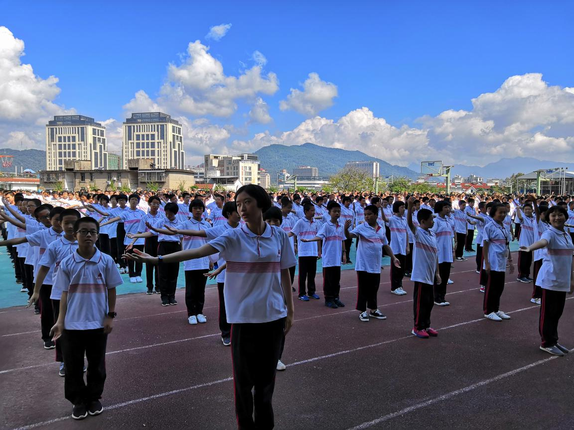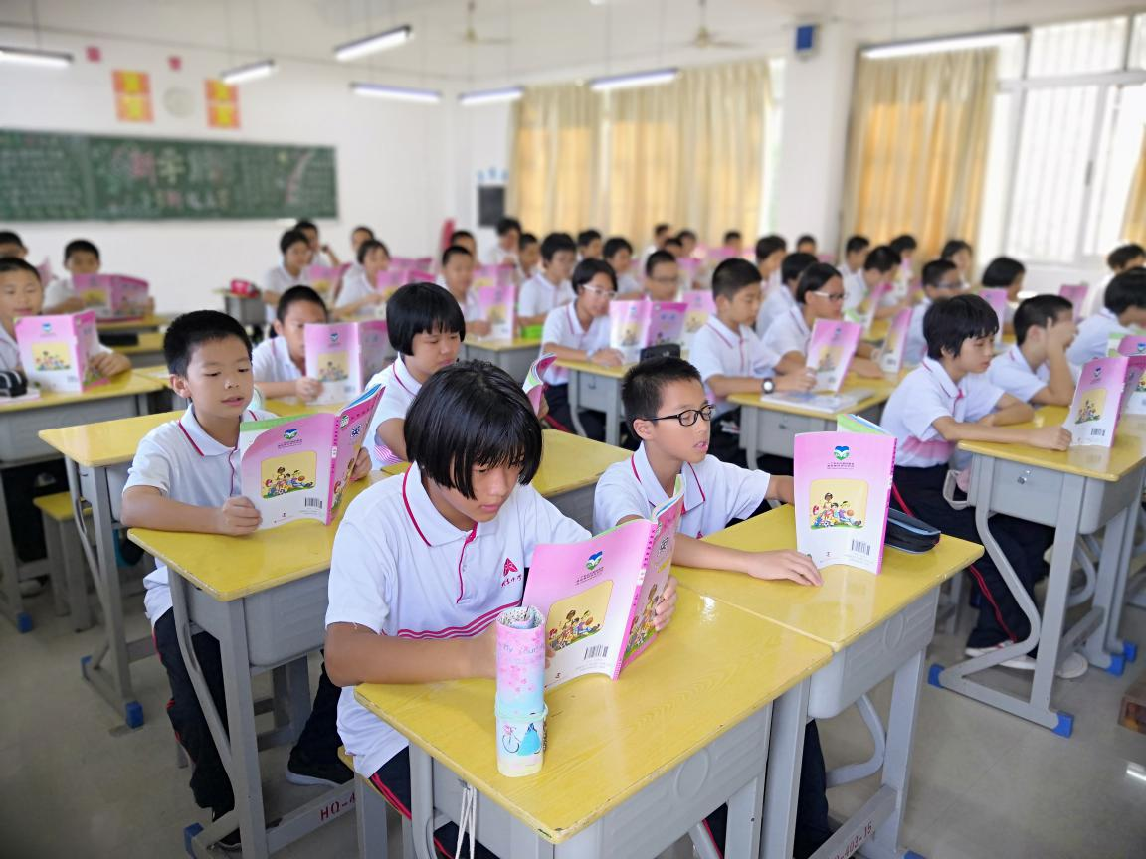
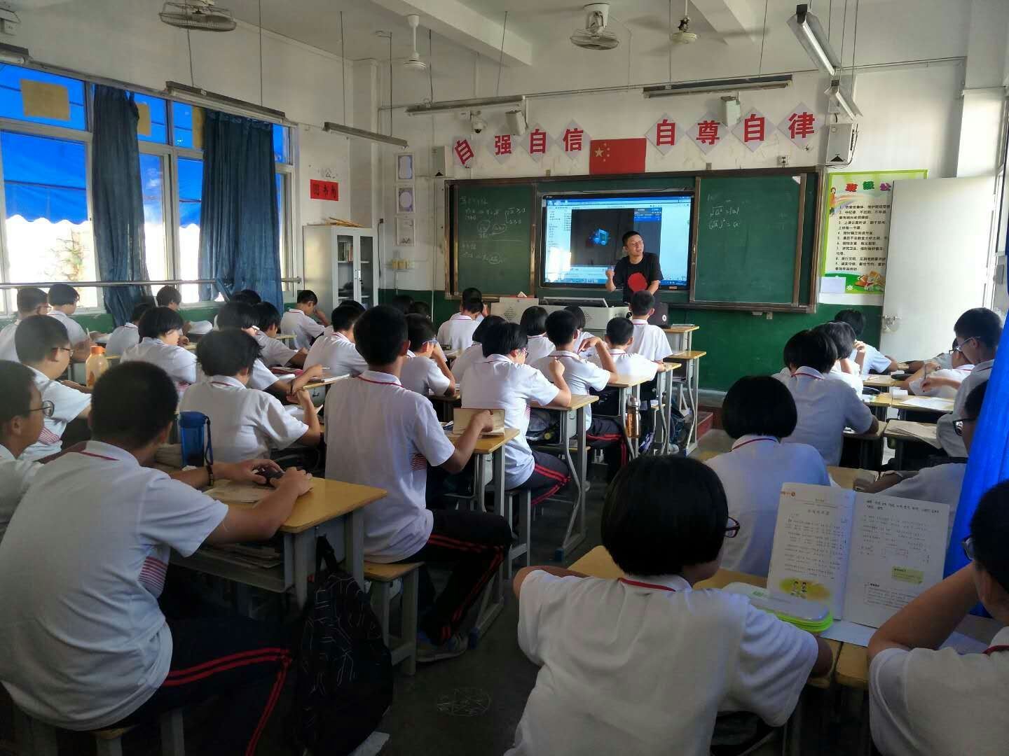
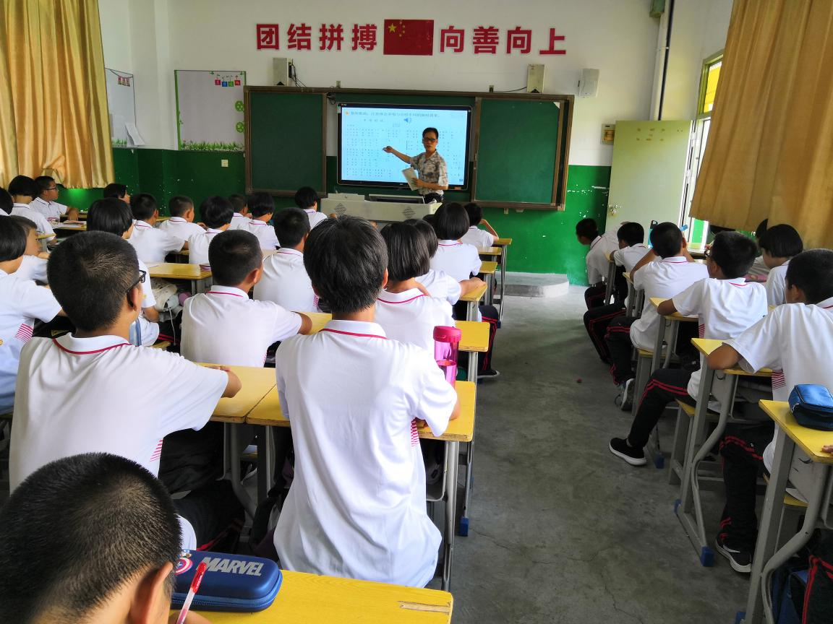
在做好班主任的工作后最主要的工作就是去听自己指导老师的音乐课，听了指导老师的音乐课后感觉其实听课，就等于是一个备课的过程，讲课的准备不只是备教材那么简单。在听课时，我学习到了课堂该如何管理，老师们是持着怎样的教学理念在实现他们的教学过程。我在备学生，也在备课堂，这些都为我的试讲做准备。看似无用的东西如果你用心去做，去想，也是能够有所得的。

